附件

赤峰学院政府采购代理机构管理办法

**第一章 总则**

**第一条** 为规范学校政府采购项目代理工作，维护学校合法权益，根据财政部《政府采购代理机构管理暂行办法》(财库〔2018〕2号)、内蒙古自治区财政厅关于进一步做好优化政府采购领域营商环境工作的通知（内财购〔2021〕1421号）、《内蒙古自治区财政厅关于规范限额标准以下项目采购的通知》（内财购〔2022〕186号）有关规定，结合本校政府采购工作实际，特制定本办法。

**第二条** 本办法所称政府采购代理机构（以下简称代理机构）是指集中采购机构以外、学校通过遴选方式确定的受学校委托代为组织采购活动并提供相关服务的从事政府采购代理业务的社会中介机构。其他任何单位和个人不得擅自委托未经学校确定的采购代理机构（政府集中采购代理机构除外）组织采购活动。

**第三条** 计划财务处负责学校采购代理机构的管理工作。

**第二章 委托服务内容方式及付费标准**

**第四条** 委托服务内容为自治区政府集中采购目录以外属分散采购且达到学校校内公告采购数额（10万元）以上的学校货物、工程及服务项目的采购代理和科研项目采购代理、工程招标代理、造价咨询服务（工程造价概、预算等）。工程所做概算预算要通过学校基本建设工作导小组审核。

**第五条**根据采购项目特点和金额,结合学校采购工作实际，通过遴选并签订合同的方式确定代理机构入围。对招标采购项目的委托采取“一事一委托”的方式双方签订委托代理协议。学校通过赤峰学院采购管理平台管理委托项目工作，采购管理平台自动选取政府采购代理机构委托业务，保证委托代理项目公平、公正。

特殊项目需要委托代理机构提供服务的，校长办公会审议后，按“一事一委托”原则与符合条件的代理机构签订委托代理协议委托项目。

**第六条** 代理服务费原则上按照《内蒙古自治区建设工程招标代理服务收费指导意见（试行）》（内工建协（2016)17号）指导标准，代理服务收费低于1万元的按实际计费收取，不足3000元按照3000元收取。自治区集中采购目录外属分散采购限额标准以上的项目代理机构向中标供应商收取代理费，专家论证费、评审费等由代理机构支付；分散采购限额标准以下的委托采购项目严格按照自治区财政厅“谁委托、谁付费、谁负责”的规定由学校项目单位办理向代理机构结算支付代理费，代理费由项目单位项目预算支出；不得有偿提供采购文件。招标采购代理机构负责按照项目单位提供的材料和要求编制招标文件，并对招标文件的合法合规合理性负责。预算金额不足20万元的项目，因技术复杂等原因确需对招标文件进行专家论证的，专家论证费由项目单位项目资金支出，项目单位办理向代理机构支付。

工程造价咨询收费按照《内蒙古自治区建设工程造价咨询服务收费指导意见（试行）》（内工建协（2016）18号）指导标准的50%执行，不足3000元按照3000元收取。

由项目单位项目资金支付，项目单位办理。

**第三章 代理机构的权利义务和职责**

**第七条** 采购代理机构享有如下权利义务

（一）依法接受学校的委托，在资质许可和工作能力范围内承担采购代理及相关业务，并根据合同约定方式和收费标准收取服务费；

（二）依法独立进行相关业务活动，不受任何单位和个人的非法干预；

（三）法律、法规规定的其他权利义务。

**第八条** 采购代理机构应履行如下职责：

学校与政府采购代理机构按项目签订委托代理协议，内容应明确采购代理范围，权限、期限、档案保存、代理费用收取方式及标准、协议解除及中止、违约责任等具体事项，约定双方权利义务。

（一）严格遵守“公平、公正、公开”和诚实信用的原则，严格执行相关法律、法规和有关规定，严格按照国家标准《招标代理服务规范》（GB/T38357-2019）要求，竭诚为学校服务，在维护学校利益的同时，确保采购项目的合理性、公平性、公正性、规范性和真实性；

（二）选派专业较强、认真负责的专职人员负责委托项目的全过程组织管理。形成完整、规范的工作材料，真实、准确记录工作情况，全程录音录像并做好存档工作。项目结束后一周内将项目资料装订成册并形成电子文档、制作目录清单，移送项目单位；

（三）在收到委托项目后，在规定时间完成项目各阶段的工作任务。从接受委托开始到中标通知书发出为止，严格按照有关法律法规和程序客观公正地处理并落实招标过程

中的各项工作，严禁泄露与招标工作有关的秘密，如有泄露，应当承担相应的法律责任；

（四）严格按照国家政府采购和招标投标的法律政策规定，结合学校项目单位提供的有关材料和要求，高质量完成采购需求和招标文件的编制、论证、审核，负责解释招标文件，解释的内容不得涉及应当保守的秘密；

（五）按照相关法律法规及时在有关主管部门指定的公开媒体发布招标等采购信息，保证招标采购信息的准确性，充分引进竞争机制，保障学校选择最佳投标人。在招标信息公告后，若出现须对其内容进行澄清和修改情形，采购代理机构应按照法定程序规定做出澄清和修改，及时发布更正公告，并通知有关投标人；

（六）严格按照法定程序抽取评审专家，组建评标委员会或评审小组。负责向中标或成交供应商发送中标或成交通知书；

（七）接到项目询问质疑投诉时，在法定期限内按照质疑投诉相关法律法规规定予以答复，并协助学校处理相关法律纠纷；

（八）制定严格的保密和档案管理制度，维护招标投标活动当事人的合法权益，承担有关保密义务；除有关监督管理部门依法进行核查及法律法规规定许可的情形外，采购代理机构应当严禁任何单位或个人查阅招投标档案资料。

**第四章 代理机构遴选**

**第九条** 代理机构的遴选应遵循公开、公平、公正的原则，每年遴选一次，每次入围不超过8家。计划财务处在上一年委托采购代理合同结束前3个月开展本年度遴选工作，根据学校下一年度预算安排及采购项目数量、类型和特点，提出包含资质要求、代理范围、服务内容要求、遴选标准、遴选专家组组成等内容的遴选方案，经学校财经工作领导小组会议通过后组织实施。

**第十条** 由遴选专家组在认真进行调研基础上提出入围代理机构评审建议。由计划财务处报校长办公会批准本年度学校拟聘代理机构名单。如因考核、解约、取消代理资格等因素造成代理机构减少或因学校采购项目增多确需增加，计划财务处可组织增补报校长办公会议审议；特殊或重大项目，报校长办公会会议审议通过后可直接选取采购代理机构。

**第十一条**采购代理机构应具备以下资格条件：

（一）具有独立承担民事责任的能力；

（二）满足《中华人民共和国政府采购法》和《中华人民共和国政府采购法实施条例》相关规定；

（三）按内蒙古自治区财政厅规定备案、申请开通了自治区政府采购云平台操作权限，在赤峰市市辖区从事政府采购代理业务。

（四）具有办理采购代理业务所必须的独立办公场所，具备必要的评审场地和软硬件设施，拥有不少于3名熟悉政府采购法律法规、具备编制采购需求和采购文件并组织采购活动等相应能力的专职从业人员。

（五）遵守国家法律、法规及执业规范，具备健全的内控监督管理制度，具有良好的商业信誉；

（六）代理机构具有组织论证采购需求、编制采购文件、审核采购文文件、发布采购公告、抽取评审专家、组织项目评审、发放中标通知书等各环节业务所需的专业能力。上一服务期限内，因考核不合格或出现违法违规违约等行为而被学校终止委托取消代理资格；

（七）自觉遵守相关法律法规，自觉接受政府监管部门及学校纪检监察等部门的监督，未被依法责令停业或禁止代理业务且在处罚期内，近三年未因弄虚作假、围标、串标等行为受到行政或形式处罚；

（八）符合法律、法规规定的其他条件。

**第十二条** 委托代理合同应涵盖委托服务内容、服务期限、档案保存、双方的职责和义务、代理服务收费标准及收取方式、合同解除及终止、违约责任等内容。

**第十三条** 计划财务处应依据项目进度及时完善代理机构信息库。代理机构信息库由代理机构基本信息、委托项目代理情况、考核评价结果等内容构成。

**第五章 代理机构的考核和监督**

**第十四条** 学校按照客观公正、实事求是原则，分别由项目单位和计划财务处及学校内控相关监管部门对采购代理机构，按照《赤峰学院采购代理机构评价考核表》（见附件1）和《赤峰学院采购代理机构评价考核汇总表》（见附件2）的考核内容和分值权重，进行评价和年度考核。

**第十五条** 评价考核内容包括：

（一）委托代理项目履约情况；

（二）采购需求、采购文件编制论证情况；

（三）采购信息发布、澄清、答疑、（协助）组织现场踏勘、评审专家抽取、开评标组织、中标（成交）供应商通知、档案整理装订移交等情况；

（四）内部管理制度、响应效率、服务人员团队职业素质、专业技能、服务态度、廉洁自律以及采购法律法规制度执行情况等内容；

（五）其他代理采购相关事宜。

**第十六条** 采购代理机构在从事学校委托的代理业务中，凡对学校造成重大损失和不良影响的,或受到财政部门禁止代理政府采购业务处罚的代理机构，学校应当及时停止该机构代理业务，已经签订委托代理协议的项目，按下列情况分别处理：

（一）尚未开始执行的项目，应当及时终止委托代理协议；

（二）已经开始执行的项目，可以终止的应当及时终止，确因客观原因无法终止的应当妥善做好善后工作。

**第十七条**在赤峰学院政府采购代理机构遴选中入围并与学校签订代理服务合同的政府采购代理机构合同期限为一年，合同期满学校重新遴选政府采购代理机构。服务期内凡对学校造成重大损失和不良影响的，取消其代理资格。

**第六章 附则**

**第十八条**本办法自发布之日起执行。**以前颁布的有关采购代理机构管理办法同时废止。**

**第十九条** 本办法如与国家、自治区、赤峰市关于政府采购代理机构管理要求不一致的，以国家、自治区、赤峰市新出台的文件规定为准。

**第二十条**本办法由赤峰学院计划财务处负责解释。

附件：1.赤峰学院政府采购代理机构评价考核表

2.赤峰学院政府采购代理机构评价考核汇总表

3.赤峰学院政府采购代理机构委托代理合同

附件1

赤峰学院政府采购代理机构评价考核表

代理机构名称：

委托项目名称：或年度考核

|  |  |  |
| --- | --- | --- |
| 考核内容和权重 | 考核标准 | 评分 |
| 人员配备（10） | 人员配备充足、稳定、资历经验满足要求 |  |
| 服务质量（10） | 服务态度积极，服务和组织全过程周到、细致、专业能力强；与有关单位和个人沟通态度和效果良好 |  |
| 组织实施（10） | 熟练掌握国家政府采购、招投标法律法规政策和自治区、赤峰市、赤峰学院的文件规定，严格保守技术和商业秘密，有效规避风险，提出合理化建议，开标准备充分，评委优秀且按时到场，开标（评审）过程规范有序 |  |
| 进度保证（10） | 及时提交工作文件、按时完成委托事项 |  |
| 文件质量（50） | 论证审核后的采购需求、采购公告和文件合法、合规、合理、清晰、完整、准确，不存在倾向性和排他性；评审报告和采购合同没有疏漏、格式正确、内容全面 |  |
| 档案资料整理移交（10） | 项目结束后一周内将项目资料装订成册并形成电子文档、制作目录清单，移送项目单位 |  |
| 总分（100） | |  |
| 说明事项 | （违规违纪情况、影响学校采购活动情况、对代理机构的建议等）： | |

注：此表由项目单位、计划财务处及学校内控相关监管部门根据参与事项填写。请据实、公正填写本表，计划财务处将严格保密本表信息。为提高代理机构服务质量，请详细填写最后一栏的说明事项。

考核评价人（签字）：

（单位公章）

年 月 日

附件2

赤峰学院政府采购代理机构评价考核汇总表

评价考日期： 年 月 日 汇总人：复核人：监督人：

|  |  |  |  |  |  |  |  |  |  |  |  |  |  |  |  |  |  |  |
| --- | --- | --- | --- | --- | --- | --- | --- | --- | --- | --- | --- | --- | --- | --- | --- | --- | --- | --- |
| 序号 | 代理机构名称 | 第1次委托 | | 第2次委托 | | 第3次委托 | | 第4次委托 | | 第5次委托 | | 第6次委托 | | 第7次委托 | | 第8次委托 | | 平均分 |
| 时间 | 得分 | 时间 | 得分 | 时间 | 得分 | 时间 | 得分 | 时间 | 得分 | 时间 | 得分 | 时间 | 得分 | 时间 | 得分 |  |
| 1 |  |  |  |  |  |  |  |  |  |  |  |  |  |  |  |  |  |  |
| 2 |  |  |  |  |  |  |  |  |  |  |  |  |  |  |  |  |  |  |
| 3 |  |  |  |  |  |  |  |  |  |  |  |  |  |  |  |  |  |  |
| 4 |  |  |  |  |  |  |  |  |  |  |  |  |  |  |  |  |  |  |
| 5 |  |  |  |  |  |  |  |  |  |  |  |  |  |  |  |  |  |  |
| 6 |  |  |  |  |  |  |  |  |  |  |  |  |  |  |  |  |  |  |
| 7 |  |  |  |  |  |  |  |  |  |  |  |  |  |  |  |  |  |  |
| 8 |  |  |  |  |  |  |  |  |  |  |  |  |  |  |  |  |  |  |

注：考核平均分低于85分取消下年参加遴选代理资格。

附件3

赤峰学院政府采购代理机构委托代理合同

采购人：赤峰学院（以下简称甲方）

成交人：（以下简称乙方）

乙方在甲方组织的赤峰学院年政府采购委托代理招标服务等业务遴选中成交，依据《中华人民共和国民法典》及其他有关法律规定，遵循平等、自愿、公平和诚实信用的原则，根据本次服务的内容及乙方的承诺，经甲、乙双方协商一致，达成如下条款，签订本合同，以便共同遵守。

一、定义

1. “合同”系指甲乙双方签署的、合同格式中载明的甲乙双方所达成的协议，包括所有的附件、附录和构成合同的所有文件；

2. “收费方式及标准”系指根据合同规定，乙方在完全履行合同义务后,向中标供应商或甲方收费的方式标准。自治区集中采购目录外属分散采购限额标准以上的项目乙方向中标供应商收取代理费；分散采购限额标准以下的项目严格按照“谁委托、谁付费、谁负责”的原则由甲方项目单位办理，向代理机构结算支付代理费，代理费由甲方项目单位项目预算支出，不得有偿提供采购文件。

3. “服务”系指根据合同规定乙方承担的服务。

二、合同服务内容及要求

|  |  |  |  |
| --- | --- | --- | --- |
| **序号** | **名称** | **数量** | **服务内容及要求** |
| 1 | 招标代理服务 | 1 | 一、服务地点：赤峰市市辖区  二、服务范围  1、政府采购代理服务；  2、工程招标代理服务；  3、造价咨询服务（工程造价概、预算等）。  政府采购代理服务是指自治区政府集中采购目录以外属分散采购且达到学校委托采购数额的货物、工程、服务采购项目招标代理服务。  三、服务要求  代理机构代理政府采购、招标、造价咨询服务等业务应当具备以下条件：  （1）具有独立承担民事责任的能力；  （2）建立完善的政府采购内部监督管理制度；  （3）拥有不少于3名在岗工程招标代理、不少于3名造价咨询从业人员；拥有不少于3名熟悉政府采购法律法规、具备编制招标文件和组织开展招标活动等相应能力的在岗专职从业人员；（注：以上人员可重复）  （4）具有固定办公场所和代理政府采购业务所必需的办公条件；  （5）在自有场所组织评审工作的，应当具备必要的评审场地和录音录像等监控设备设施。  （6）为论证专家、评标专家、采购人代表等开展工作提供停车便利服务。  四、项目执行  （一）政府采购代理及工程招标代理业务：  1.采购代理委托  （1）甲方授权委托人与代理机构签订《委托代理协议》办理委托事项，一事一委托。  （2）明示代理费用收取方式及标准。  （3）核实财政评审及进口产品审核情况  2、采购需求制定  （1）协助甲方项目单位制定采购需求。  （2）采购需求符合国家法律法规，执行国家、行业、地方等相关标准；不涉及民族、宗教、意识形态等内容，不引发舆情事件。  （3）采购需求完整、明确。落实政府采购政策（绿色建筑、绿色建材、绿色包装，节能产品，环境标志产品，中小企业，监狱企业，残疾人福利性单位，不发达、少数民族地区的企业，促进自主创新产业发展，支持脱贫攻坚等）。  （4）不存在专利、专有技术和指向性技术指标。  （5）不指定产品、品牌、技术和唯一性工艺。  3.采购方式选择  （1）依据《中华人民共和国政府采购法》及其实施条例和内蒙古自治区财政厅《全区统一集中采购目录及有关政策（2020 年版）》选择采购方式。  （2）采购方式与采购需求匹配。  4.采购需求及文件编制  （1）根据采购项目特点和项目单位提供的材料和要求，编制采购需求和采购文件并对招标文件的合法合规合理性负责。  （2）采购需求和采购文件内容完整，合法合规；不涉及民族、宗教、意识形态等内容，不引发舆情事件。  （3）对于不允许偏离的实质性要求和条件在采购文件中规定并以醒目的方式表明。  （4）采用综合评分法的，评审标准中的分值设置与评审因素的量化指标相对应。  （5）资格条件或评审因素中不对供应商实行差别待遇或者歧视待遇。  （6）合同条款设置符合采购需求。  （7）对已发出的招标文件进行必要澄清或修改，不改变采购标的和资格条件。  （8）组织专家会论证审核采购文件全程录音录像，录音录像清晰可辨。  5、评审准备  （1）根据法定方式或程序确定参与采购活动的供应商。利用天眼查系统审查投标供应商有无关联关系。  （2）合法合规合理抽取政府采购专家库专家。  6、组织评审  （1）开标室配备录音录像等监控设备设施 ，评审活动全程录音录像，录音录像清晰可辨。  （2）招标项目中，开标在招标文件确定的提交投标文件截止时间的同一时间公开进行，开标地点是招标文件中预先确定的地点 。  （3）核对评审专家身份和采购人代表授权函 。  （4）实际评审专家与抽取结果一致 。  （5）在评审活动开始前宣布评审工作纪律 ，告知回避要求，介绍政府采购相关政策法规。  （6）发现评审专家与参加采购活动的供应商有利害关系的 ,要求其回避。  （7）组织评审委员会推选采购人代表以外的评审专家担任组长 。  （8）采取必要的通讯管理措施，评审活动不受外界干扰。  （9）监督评审委员会进行评审时，及时制止和纠正倾向性言论等违法违规行为 。  （10）禁止与评审工作无关的人员进入评审现场 ，评审活动在保密的情况下进行 。  （11）采用综合评分法，评标委员会各成员详细打分表和评分汇总表完整准确 ，对评审数据校对、核对，对畸高、畸低的重大差异评分提示评审委员会复核或书面说明理由。  （12）对非法干预评审工作等违法违规行为 ，及时向赤峰学院、赤峰市财政部门报告。  7.采购信息公告  （1）在财政部指定媒体发布信息。  （2）发布时间、公告期限符合相关规定。  （3）格式规范，信息完整、真实。  8.合同管理及履约验收  （1）督促、协助采购人与供应商签订合同、备案云平台合同。  （2）协助采购人完成履约验收。  9.档案管理  （1）妥善保管采购文件、资料。  （2）采购活动结束后将音像资料和采购文件资料一并报送甲方项目单位法人授权委托人归档。  10.质疑、投诉答复  代理机构负责组织采购文件论证专家、评标专家、项目单位采购人代表、项目单位项目负责人对质疑、投诉事件召开专门会议，出具答复材料。  （1）质疑答复的内容、时间等符合相关规定。  （2）如对评审结果进行改变，须符合法律规定。  11.其他需要委托办理的内容。  （二）造价咨询服务（工程造价概、预算等）：接受学校按项目类别派出任务单及项目需求提供服务。 |

三、收费及标准

（一）政府采购、招标代理业务收费

代理服务费原则上按照《内蒙古自治区建设工程招标代理服务收费指导意见（试行）》（内工建协（2016)17号）指导标准，自治区集中采购目录外属分散采购限额标准以上的项目由中标（成交）供应商支付代理费，分散采购限额标准以下的项目严格按照自治区财政厅“谁委托、谁付费、谁负责”的规定由学校项目单位办理，向代理机构结算支付代理费，代理费由项目单位项目预算支出，不得有偿提供采购文件；代理服务收费低于1万元的按实际计费收取，不足3000元按照3000元收取。预算金额不足20万元的项目，因技术复杂等原因确需对招标文件进行专家论证的，专家论证费由甲方项目单位项目资金支出，项目单位具体办理，向代理机构支付。

**内蒙古自治区招标代理服务收费指导标准**

|  |  |  |  |
| --- | --- | --- | --- |
| 类型  费率  中标金额（万元） | 工程 | 货物 | 服务 |
| 500以下 | 1.20% | 1.50% | 1.5% |
| 500-1000 | 0.80% | 0.80% | 0.5% |
| 1000-5000 | 0.50% | 0.50% | 0.3% |
| 5000-10000 | 0.30% | 0.30% | 0.1% |
| 10000-50000 | 0.10% | 0.10% | 0.05% |
| 50000-100000 | 0.05% | 0.05% |  |
| 100000以上 | 0.01% | 0.01% |  |

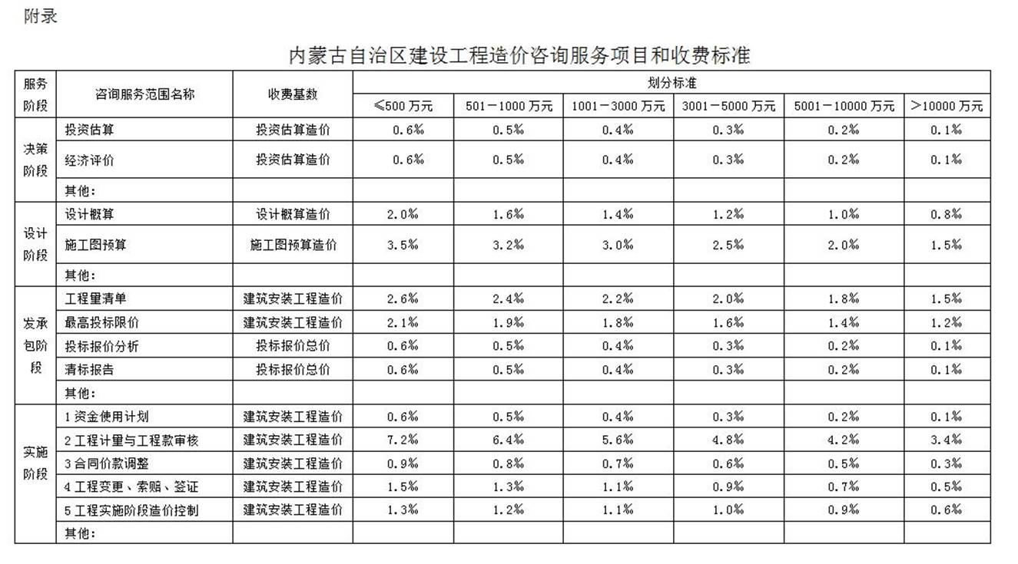注：1、招标代理服务收费按差额定率累进法计算。以每个中标通知书的中标金额为计费基数。

例如：某工程招标代理业务中标金额为10000万元，计算招标代理费额如下：

500万元×1.2%=6万元

（1000-500）×0.8%=4万元

（5000-1000）×0.5%=20万元

（10000-5000）×0.3%=15万元

合计收费=6+4+20+15=45万元

（二）工程造价咨询收费

工程造价咨询收费按照《内蒙古自治区建设工程造价咨询服务收费指导意见（试行）》（内工建协（2016）18号）指导标准的50%执行，不足3000元按照3000元收取。

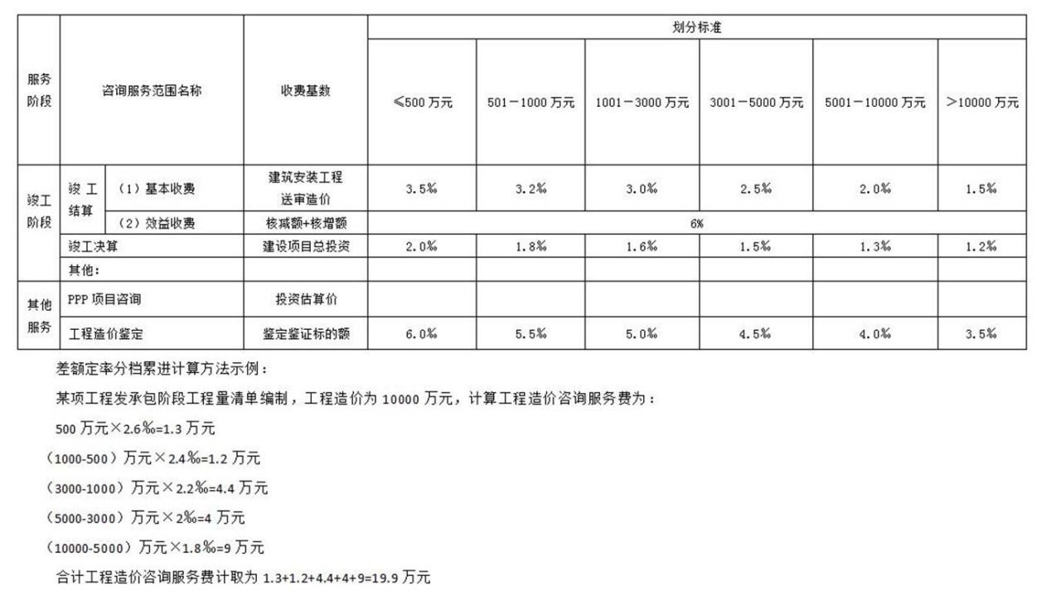

注：

1.本收费标准按照《建设工程造价咨询合同（示范文本）》-（GF-2015-0212）附表 A 及《建设工程造价咨询规范》（GB/51095—2015）规定的服务范围及工作内容制定，其中各阶段未涉及的可在“其他”项目中单独约定。

2.施工图预算编制按照工料单价法确定收费指导标准，如果采用工程量清单编制，参考发承包阶段工程量清单与最高投标限价收费标准合并计算。

3.凡要求计算钢筋工程量的，按钢筋重量以 12 元/吨，另计收费。

4.建筑安装工程主材及设备，不论供货形式及甲供与否，均应列入工程造价，作为计费基数。

5.单独委托的装饰工程、安装工程和技术改造工程，应在上述收费标准的基础上增加 20%。

6.竣工阶段的竣工结算审核，计费方式按（1）+（2）计算，即基本收费＋效益收费，其中效益收费按项目核减、核增额绝对值分别计算。

7.工程造价咨询收费按照本标准计算收费，低于 3000 元的按 3000 元收取，超出 3000 元的按本标准收取。

8.因委托方原因造成同一项目重复进行咨询、工作量增加或服务期限延长，委托方应增加补偿费用。

9.PPP 咨询服务内容为：市场调查、商务洽谈、编制项目实施方案、拟定系列合同体系、协助政府方与社会资本签订合同、组建项目公司、财务测算、定期监管等，参照相应的行业收费标准累加执行。

10.针对上述各阶段咨询工作，为了保证工程造价咨询工作顺利实施，在签订委托咨询合同后，委托方应支付 20%的预付咨询服务费。

四、服务期限

自合同签订之日起一年。

五、质量标准和验收

1.乙方应保证提供的服务完全符合合同规定的要求。

2.乙方承诺提供给甲方的招标代理服务与合同服务内容及要求相一致。

3.甲方对合同中招标代理服务进行检验，检验应依据自治区本级政府采购的有关规定进行。

六、违约责任

代理服务过程中，乙方出现下列情形：

1.乙方未按照合同规定的要求提供招标代理服务；

2.乙方被依法取消资格，被依法责令停业且在处罚期内，财产依法被接管、冻结的；

3.涂改、出租、出借、转让资格证书的，给学校造成重大损失或不良影响的；

4.受到财政部门禁止代理政府采购业务处罚的；

乙方应当及时停止代理业务，甲方有权取消其代理资格，依据《中华人民共和国民法典》第566条相关规定解除本委托代理合同，并要求乙方承担违约责任，向甲方支付违约金的数额与项目代理服务费一致，若给甲方造成的实际损失超过代理服务费的项目，按实际损失赔偿。

七、不可抗力

1.不可抗力指不能预见、不能避免并不能克服的客观情况。

2.因不可抗力不能履行合同的，根据不可抗力的影响，部分或者全部免除责任，但法律另有规定的除外。

3.一方因不可抗力不能履行合同的，应当及时通知对方，以减轻可能给对方造成的损失，并应当在合理期限内提供证明。

4.代理业务期间如遇国家、自治区、赤峰市对代理机构政策调整，按照国家相关规定执行。

八、争议解决

1.履行合同过程中发生争议，双方应通过友好协商解决；经协商不能达成协议时，则双方同意在甲方住所地有管辖权的人民法院提起诉讼。

2.本合同生效后，双方均应全面、诚信履行本合同约定内容。任何一方不履行或不完全履行本合同约定义务的，应按合同约定承担违约责任，并赔偿由此给守约方造成的损失，包括守约方为实现债权而支付的各项费用（包括但不限于律师费、保全费、诉讼费、公证费、鉴定费等）。

九、合同补充、修改或变更

1.双方协商一致，可以依法对本合同进行补充、修改或变更。

2.对本合同的任何补充、修改或变更必须以书面形式进行。

3.双方签订的补充协议以及修改或变更的条款与本合同具有同等法律效力。

十、合同的生效

合同签署的所有内容经甲、乙双方签字盖章后生效。

十一、其它约定事项

1.本合同甲乙双方各执一份，并送赤峰学院党政办一份备案。

2.一方当事人未经另一方书面同意，不得将其在合同下的权利和义务全部或部分转让给第三人。

甲方：赤峰学院（盖章）

法定代表人：（签字）

项目负责人：（签字）

联系电话：

单位地址：红山区迎宾路1号

年月日

乙方： （盖章）

法定代表人：（签字）

开户银行：

委托代理人：（签字）

开户账号：

联系电话：单位地址：

年 月 日

合同签订地：内蒙古赤峰市